ЗВІТ
про виконання лабораторної роботи № 3.3
«Розгалуження, задане графіком функції»
з дисципліни
«Алгоритмізація та програмування»
студента групи ІТ-2630Б
Німиловича Юрія
Мета:
Навчитися описувати формулами функції, задані графіком. Навчитися створювати розгалужені програми.
Умова завдання:
Написати програму, яка за введеним значенням аргументу обчислює значення функції, заданої у вигляді графіка. Параметр R вводиться з клавіатури.
Варіант 7
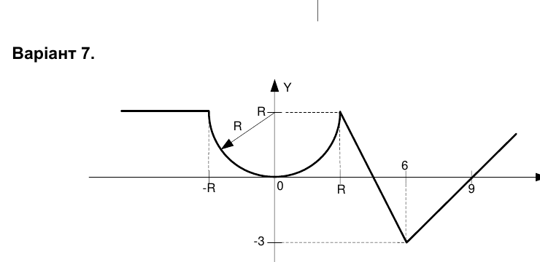
Математична модель:
x < -R: y = R;
-R ≤ x ≤ R: y = R − √(R² − x²);
R < x ≤ 6: y = R + (−3 − R)(x − R)/(6 − R);
x > 6: y = x − 9.
Для графіка з наведеним порядком точок приймаємо 0 < R < 6.
Блок-схема алгоритму:
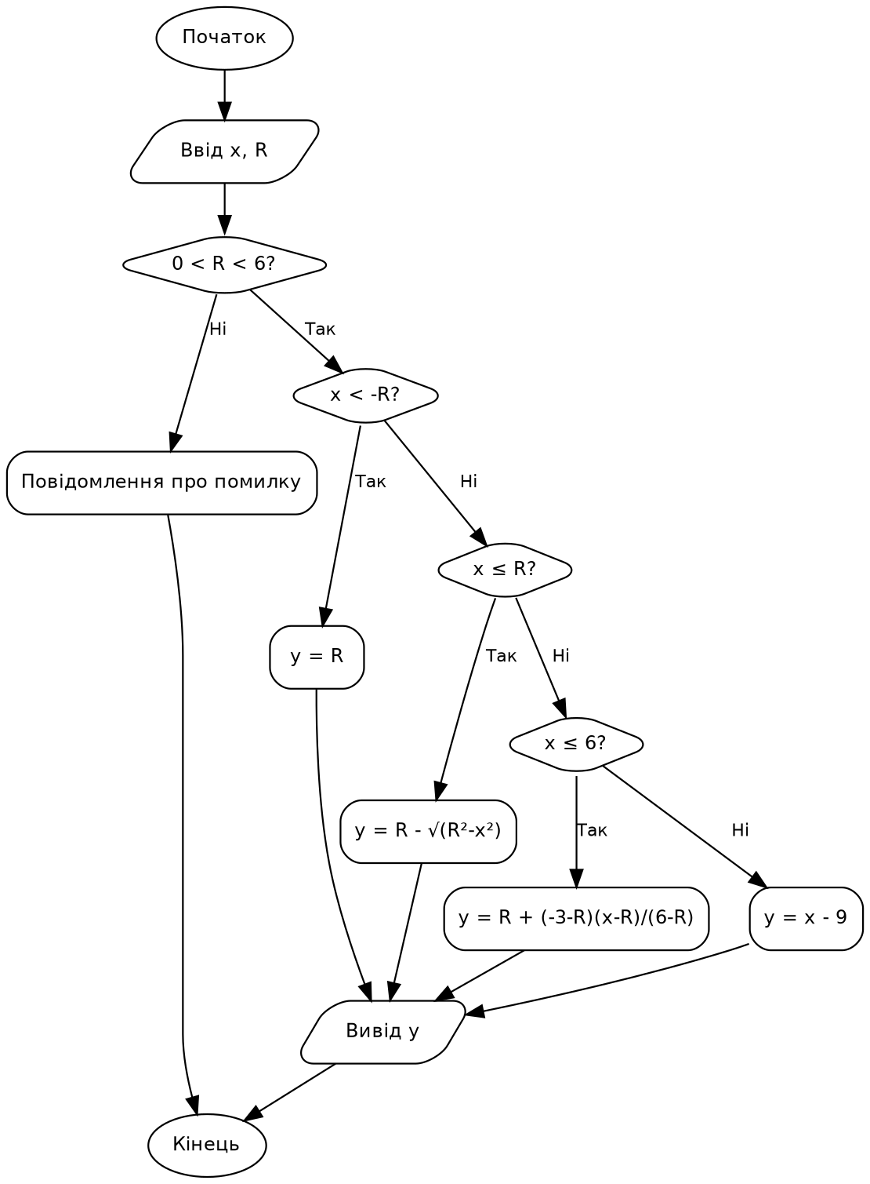
UML-діаграма дії:
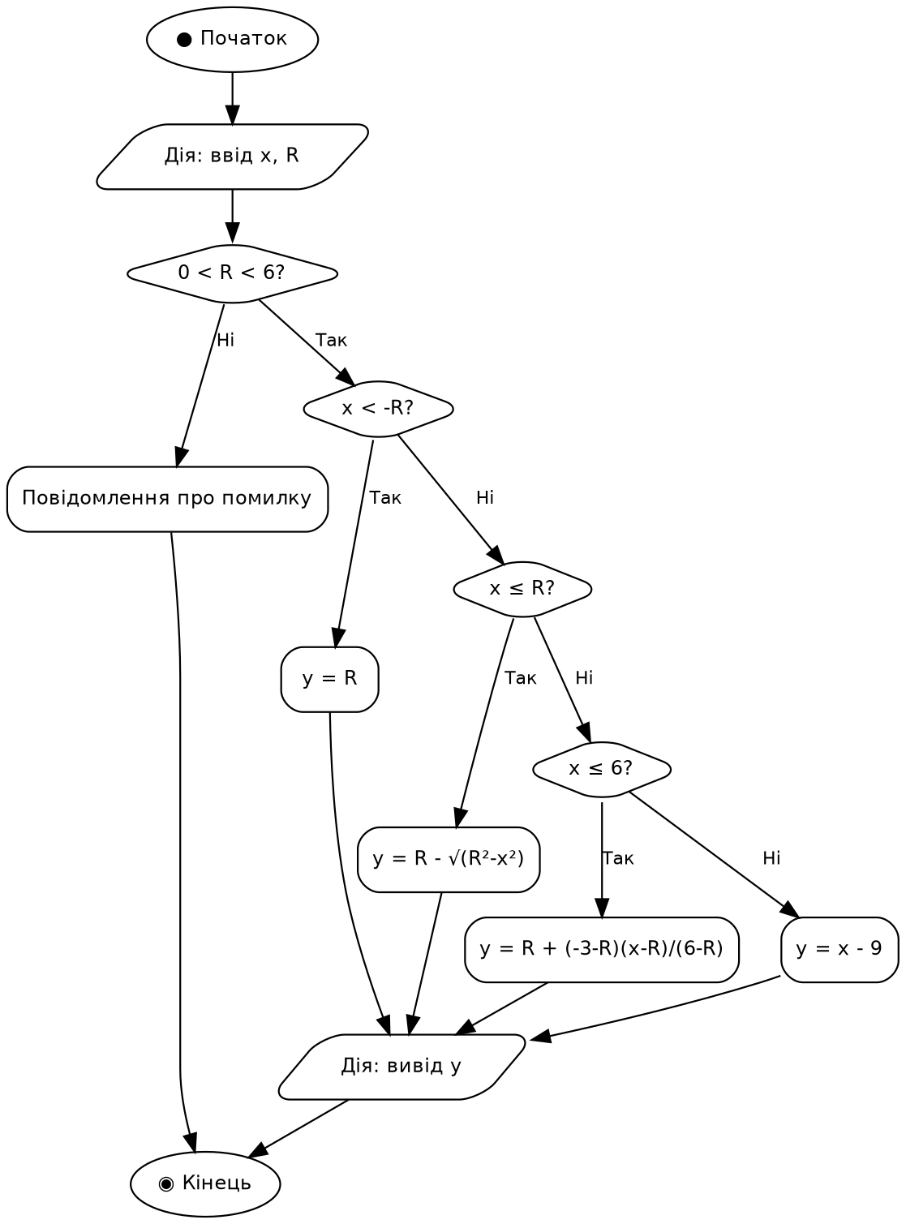
Текст програми:
// Lab3_3_variant7.cpp
// Лабораторна робота 3.3. Варіант 7.
#include <iostream>
#include <cmath>
#include <iomanip>
using namespace std;

int main() {
double x, R, y;
cout << "x = ";
if (!(cin >> x)) return 1;
cout << "R = ";
if (!(cin >> R)) return 1;

// На графіку точка R розташована ліворуч від x=6.
if (R <= 0 || R >= 6) {
cout << "Помилка: потрібно 0 < R < 6.\n";
return 1;
}

if (x < -R) {
y = R; // горизонтальний відрізок
} else if (x <= R) {
// Нижня півдуга кола з центром (0, R).
y = R - sqrt(fmax(0.0, R*R - x*x));
} else if (x <= 6) {
// Пряма через точки (R, R) та (6, -3).
y = R + (-3.0 - R) * (x - R) / (6.0 - R);
} else {
// Пряма через точки (6, -3) та (9, 0).
y = x - 9.0;
}

cout << fixed << setprecision(6) << "y = " << y << '\n';
return 0;
}
Приклади перевірки (R = 2):
x = -4; y = 2.000000
x = -2; y = 2.000000
x = 0; y = 0.000000
x = 2; y = 2.000000
x = 4; y = -0.500000
x = 6; y = -3.000000
x = 9; y = 0.000000
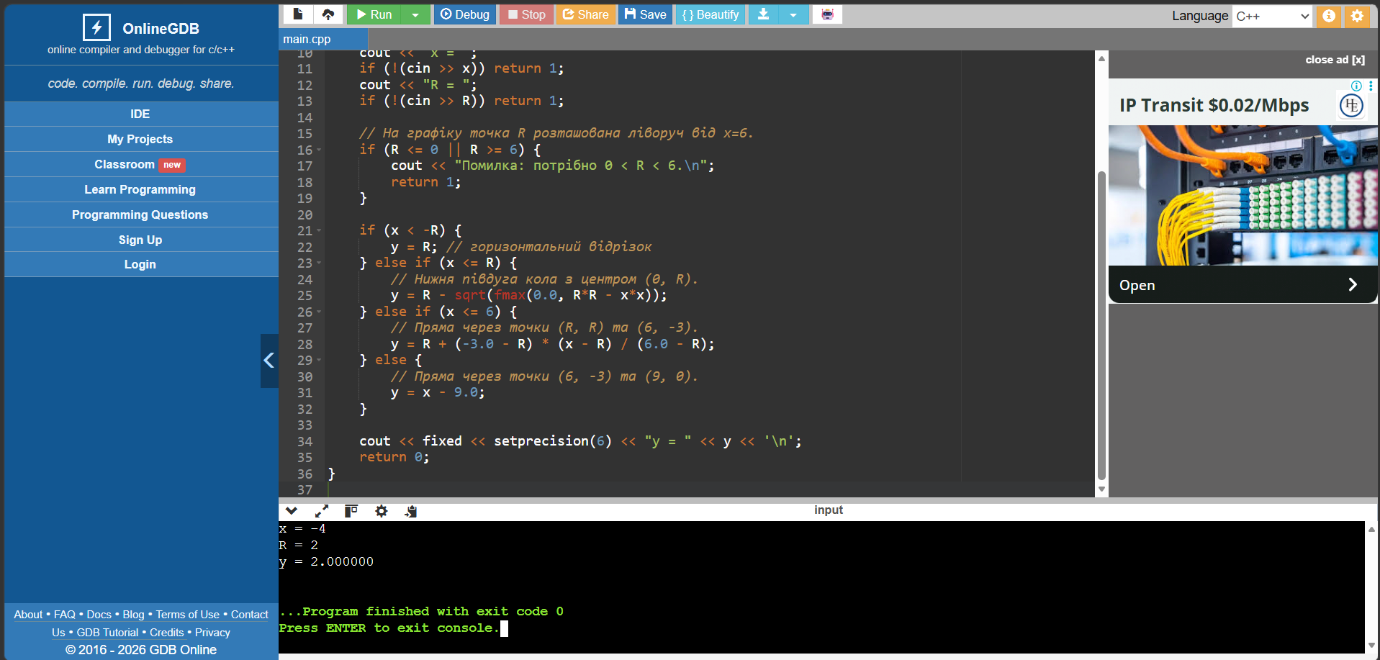

Посилання на git-репозиторій з проєктом:

Висновки:
Під час роботи я навчився описувати графік функції математичними формулами та реалізовувати вибір формули оператором if...else. Перевірив обчислення на різних ділянках графіка та врахував допустимі значення параметра R.

